Маршрутный лист для учащегося
Инструкция: маршрутный лист может быть заполнен в электронном формате и отправлен на проверку учителю посредством системы «Кунделiк» или любого доступного мессенджера. При отсутствии такой возможности задания выполняются в тетради, фотографируются и отправляются учителю на проверку посредством доступного мессенджера.
Предмет | Қазақ тілі
Ф.И.О. учителя
Учебник | Қазақ тілі 1-сынып
Урок № , тема урока | Бұл кім?
Цели обучения  (кратко) | 1.1.2.1.Күнделікті өмірде қолданылатын таныс сөздердің мағынасын түсіну;  1.1.4.1. Мұғалімнің көмегімен тыңдаған материалдың кім/не туралы екенін түсіну;  1.2.3.1. Сұхбаттасының не туралы айтқанын түсіну және тілдік нормаларды сақтай отырып, түрлі тәсілдермен жауап беру;  1.3.2.1. Мәтіндегі таныс сөздердің мағынасын түсіну;  1.5.1.2. Мұғалімнің көмегімен жіктік жалғауын ауызша тілде қолдану.
Ф.И. учащегося (заполняется учеником)

Порядок действий | Ресурсы  (заполняется учителем) | Выполнение  (заполняется учеником)
Изучи | Страницы учебника:38—39бет  Учебник: Қазақ тілі 1-сынып  Тема урока: Бұл кім?  Словарный тетрадь: 38-бет, сөздік жазу,(писать словарьный тетрадь)  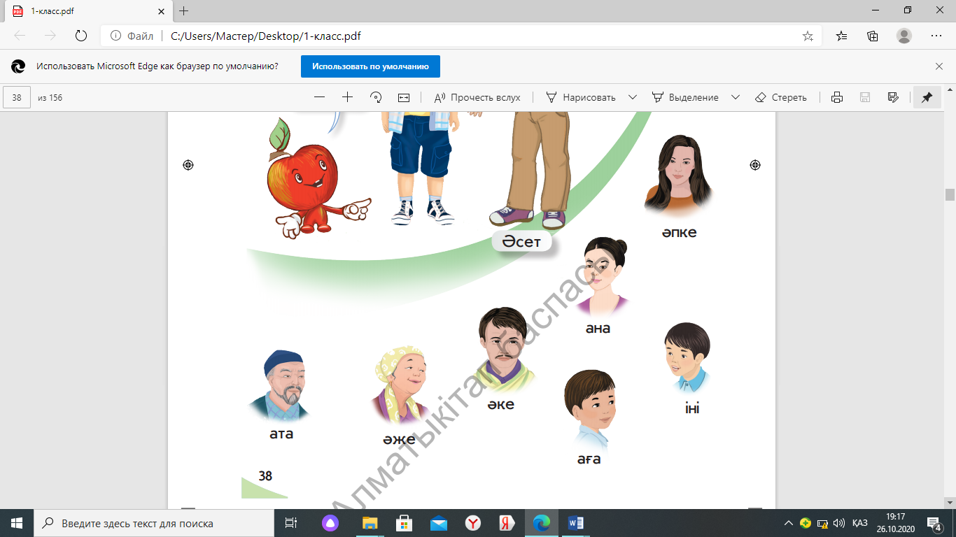  ата- дедушка  әже, апа-бабушка  әке- отец  ана, шеше- мама  аға- старший брат  іні- младший брат  әпке- старшая сестра | Отметь знаком «+» материал, с которым ознакомился(лась)
Ответь | 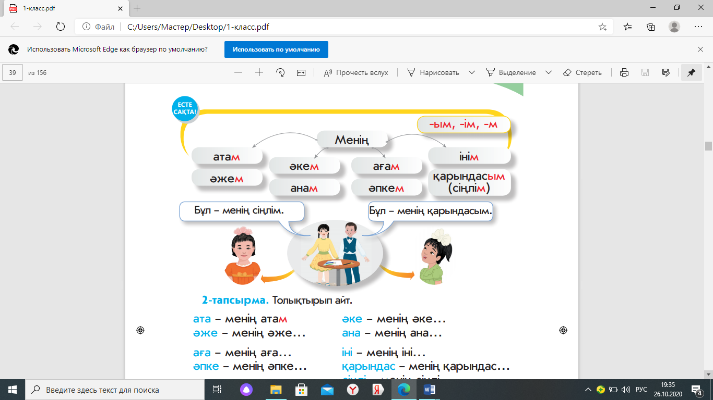  39-ст. Повторить за аудио записию.  Пропись тетради писать страницу 19.
Выполни | Поторяем словари
Рефлексия | Теперь я знаю…
 | Теперь я умею…  (из критериев) | Поставь знаки «+» или «-»

Обратная связь от учителя
(словесная оценка и/или комментарий)

